（2012）厦大教53号

关于2012年下半年全国大学英语四、六级考试报名的通知

全校各单位：
现将2012年12月（具体考试时间另行通知）全国大学英语四、六级考试的报名有关事项通知如下：
一、 报考对象及条件：
1. 报考种类：大学英语四、六级。
2. 全日制在校普通高等教育本科生、研究生可报考四级，研究生和四级成绩425分以上（含425分）的在校本科可报考六级。
3. 不能同时报考英语四级和英语六级考试。
二、报名时间：
2012年9月20日下午 17：00开始， 9月28日上午8：30结束。
三、网上报名流程：
1.登录教务系统（http://59.77.7.100:8080/manage/login.jsp），进入学生信息模块中的报名管理选项（研究生学生用户名跟密码均为学号，并选择“其他”选项进行登陆）。

2.报名流程：

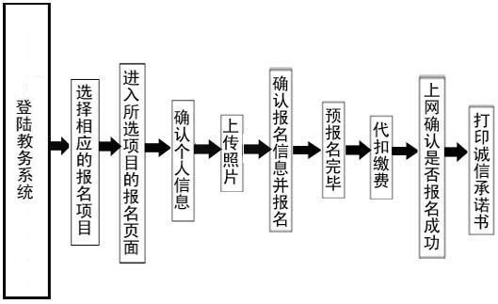

3.注意事项：
（1） 由于本部教室资源限制，本部报考人数将做限制，按先报先得原则，名满为止。
（2）请考生自行上传本人的免冠正面证件照片，照片必须为白底，JPG格式，规格：144*192 （像素），头像部分应占2/3左右，禁止使用生活照、艺术照，大头贴等非证件照作为考试照片（照片上传后务必再自行检查，如不符规格要求导致报名无效，后果自负，所交报名费恕无法退还）。
（3）请考生务必选择参加所在校区考试，禁止翔安校区考生报名到本部、本部考生报名到翔安校区考试的情况。否则，报名一律无效。
（4）请考生在报名时务必对报名信息进行核对和确认，特别要注意核对级别、校区等相关关键信息，准确无误后方可确认，否则责任自负。
四、缴费办法：
1．教务处对考生报名信息进行核准，然后将报名考生的名单上报给财务处进行扣费。
2．考生报名费的收缴采取与学费等相同缴费模式，即采用委托银行代扣代缴的方式进行。考生务必在9月27日之前将报名费（￥40元/人）+10元余额存入与校园一卡通（须为学生正式卡）建立了银行圈存对应关系的银行卡内（根据银行规定，代扣银行卡内必须保留不少于10元的余额），学校将于9月28日委托银行代扣（请考生在27号确认卡上余额不少于50元）。
五、特别提示：
1.教务处将于10月8日下午将扣款数据（含成功代缴和未成功代缴）在教务系统公布，请各位考生自行上网确认是否缴费、报名成功（很重要，务必核实）。
2．如代扣缴费未成功被视为报名无效，请到教务处办理补交报名费。时间：10月9日上午9：00-11：30，下午14：30-16：00；地点：校本部嘉庚主楼14楼教务学务科，联系电话2182275；教务处翔安校区临时办事点（环境与生态学院A219）,联系电话2189832。
3．财务处将于10月20日后将成功代扣的报名费收费票据移交给各学院，请考生到各学院领取收费票据并妥善保存。

教 务 处
2012年9月20日

主题词：大学英语 四、六级 考试 通知

印45份 存档3份

